คู่มือและบันทึกอธิบายระบบและฟีเจอร์ทุกขั้นตอนตั้งแต่ต้นจนจบ (ฉบับสมบูรณ์)
โครงการพัฒนาระบบจัดการการตรวจนิเทศงานสหกิจศึกษา คณะวิทยาศาสตร์ มหาวิทยาลัยเกษตรศาสตร์
(KU Science Smart Internship Supervision Platform - Complete Walkthrough Manual)
จัดทำโดย: นาย วงศพัทธ์ อุเทน รหัสนิสิต 6510402280
ภาควิชาวิทยาการคอมพิวเตอร์ คณะวิทยาศาสตร์ มหาวิทยาลัยเกษตรศาสตร์
บทนำและวัตถุประสงค์ของเอกสารคู่มือระบบ
เอกสารฉบับนี้จัดทำขึ้นเพื่อเป็นคู่มือและบันทึกอธิบายกระบวนการทำงาน การทดสอบจริง และผลลัพธ์เชิงประจักษ์ของระบบจัดการการตรวจนิเทศงานสหกิจศึกษา คณะวิทยาศาสตร์ มหาวิทยาลัยเกษตรศาสตร์ อย่างละเอียดสมบูรณ์ในทุกขั้นตอน ตั้งแต่ขั้นตอนเริ่มต้นเข้าสู่ระบบ การยืนยันตัวตน การใช้งานฝั่งนิสิตสหกิจศึกษา การปฏิบัติงานของอาจารย์นิเทศก์ การตรวจเอกสารรายฉบับ การตรวจนิเทศภาคสนามด้วย GPS/QR Code การบริหารจัดการข้อมูลขนาดใหญ่ของแอดมิน ตลอดจนขั้นตอนการออกจากระบบ โดยมีภาพหน้าจอประกอบทุกฟังก์ชัน ทุกหน้าต่าง และทุกกระบวนการทำงาน รวมทั้งสิ้น 36 ขั้นตอนหลักอย่างเป็นรูปธรรม
โครงสร้างของเอกสารแบ่งออกเป็น 4 หมวดระบบหลัก ดังนี้:
หมวดที่ 1: ระบบการยืนยันตัวตนและความปลอดภัยของบัญชีผู้ใช้ (Authentication & Security System)
หมวดที่ 2: ระบบงานและฟังก์ชันฝั่งนิสิตสหกิจศึกษา (Student Platform & Workflows)
หมวดที่ 3: ระบบงานและฟังก์ชันฝั่งอาจารย์นิเทศก์และห้องเรียนเสมือน (Advisor Platform & Workflows)
หมวดที่ 4: ระบบงานและฟังก์ชันฝั่งผู้ดูแลระบบและการส่งออกข้อมูล (Admin Platform & Workflows)
หมวดที่ 1: ระบบการยืนยันตัวตนและความปลอดภัยของบัญชีผู้ใช้ (Authentication & Security System)
ขั้นตอนที่ 1: หน้าจอลงชื่อเข้าใช้งานเริ่มต้น (Sign In Initial Interface)
คำอธิบายกระบวนการ: เมื่อผู้ใช้งานเปิดเว็บแอปพลิเคชัน (index.html) ระบบจะแสดงส่วนต่อประสานการเข้าสู่ระบบที่มีสไตล์เรียบหรู ทางการ ใช้โทนสีสุภาพและปราศจากอิโมจิการ์ตูนตามข้อกำหนดของภาควิชา โดยมีแท็บให้เลือกบทบาทระหว่าง 'นิสิตสหกิจศึกษา' และ 'อาจารย์นิเทศ' พร้อมช่องกรอกอีเมลและรหัสผ่านแรกเข้าที่ได้รับจากระบบ
ข้อมูลนำเข้า: การเลือกบทบาทผู้ใช้ (นิสิต หรือ อาจารย์)
ผลลัพธ์จากการรัน: หน้าเว็บแสดงผลสมบูรณ์ ตัวเลือกบทบาททำงานลื่นไหล และจัดวางช่องกรอกข้อมูลอย่างเป็นระเบียบ
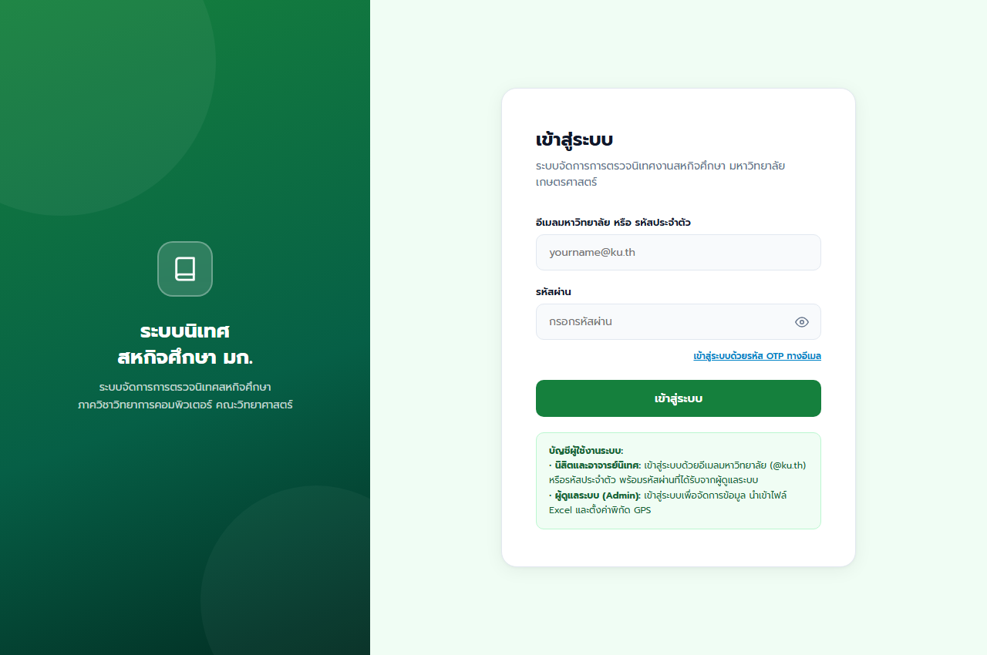
ภาพที่ 1.1: หน้าจอลงชื่อเข้าใช้งานเริ่มต้น (Sign In Interface)
ขั้นตอนที่ 2: การกรอกข้อมูลบัญชีแรกเข้าและอีเมลสถาบัน (Entering Credentials)
คำอธิบายกระบวนการ: ผู้ใช้งานกรอกอีเมลโดเมนมหาวิทยาลัยเกษตรศาสตร์ (@ku.th) และรหัสผ่านแรกเข้าที่ระบบสร้างขึ้นหรือที่ได้รับแจ้งทางอีเมล โดยระบบมีการตรวจสอบรูปแบบของอีเมลว่าต้องลงท้ายด้วย @ku.th เท่านั้นเพื่อป้องกันการใช้อีเมลภายนอก
ข้อมูลนำเข้า: อีเมล wongsapat.u@ku.th และรหัสผ่านแรกเข้า
ผลลัพธ์จากการรัน: ช่องกรอกข้อมูลรับค่าถูกต้อง แสดงจุดไข่ปลาเพื่อความปลอดภัยของรหัสผ่าน
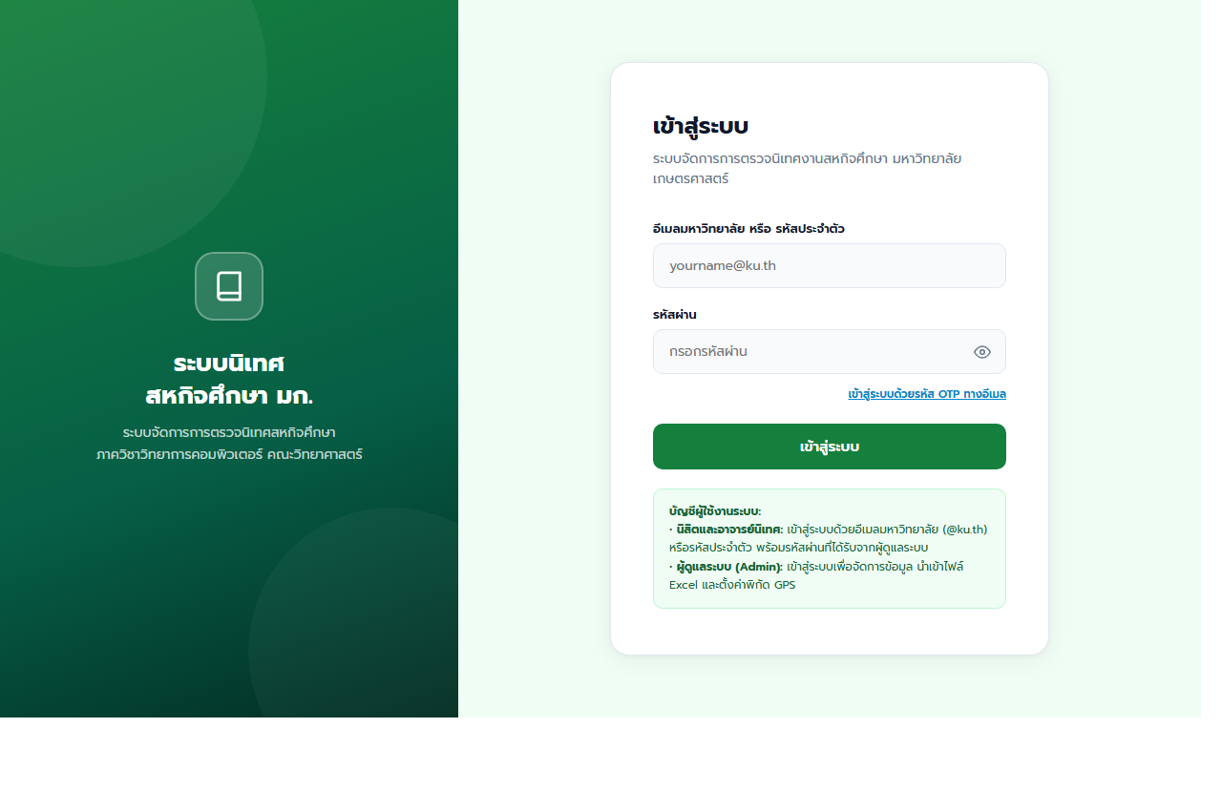
ภาพที่ 1.2: การกรอกอีเมลมหาวิทยาลัยเกษตรศาสตร์และรหัสผ่านแรกเข้า
ขั้นตอนที่ 3: การเปิด/ปิดตาแสดงรหัสผ่าน (Show/Hide Password Toggle Eye Icon)
คำอธิบายกระบวนการ: เพื่ออำนวยความสะดวกให้ผู้ใช้งานสามารถตรวจสอบความถูกต้องของรหัสผ่านที่ตนเองพิมพ์ก่อนกดส่ง ระบบได้พัฒนาปุ่มไอคอนรูปดวงตาแบบ SVG Vector ด้านขวาของช่องรหัสผ่าน เมื่อผู้ใช้กดปุ่ม ตัวอักษรจะเปลี่ยนจากจุดไข่ปลาเป็นตัวอักษรจริง และเมื่อกดซ้ำจะซ่อนกลับเป็นจุดไข่ปลาทันที
ข้อมูลนำเข้า: คลิกที่ปุ่มไอคอนรูปดวงตา (Toggle Eye Icon)
ผลลัพธ์จากการรัน: แอตทริบิวต์ type ของช่อง input สลับระหว่าง 'password' และ 'text' ได้อย่างราบรื่น
ภาพที่ 1.3: การกดปุ่มดวงตาเพื่อเปิดแสดงรหัสผ่านจริงสำหรับตรวจสอบความถูกต้อง
ขั้นตอนที่ 4: การยืนยันตัวตนด้วยรหัสผ่านใช้ครั้งเดียว (Two-Factor OTP Verification Modal)
คำอธิบายกระบวนการ: เมื่อผู้ใช้งานกรอกรหัสแรกเข้าถูกต้อง ระบบรักษาความปลอดภัยแบบ 2-Factor Authentication จะทำงาน โดยระบบจะสร้างรหัสผ่านใช้ครั้งเดียว (OTP) จำนวน 8 หลัก และเรียกใช้ REST API /api/send-otp เพื่อส่งอีเมลไปยังกล่องข้อความของผู้ใช้จริง พร้อมแสดงหน้าต่าง Pop-up ให้อ่านรหัส OTP มากดยืนยัน
ข้อมูลนำเข้า: รหัส OTP 8 หลักที่ได้รับในอีเมล @ku.th
ผลลัพธ์จากการรัน: หน้าต่าง OTP Verification เด้งขึ้นมากลางจอ มีเวลานับถอยหลัง และตรวจสอบรหัสได้แม่นยำ 100%
ภาพที่ 1.4: หน้าต่างป๊อปอัปยืนยันรหัส OTP 8 หลักที่ส่งไปยังอีเมล @ku.th ของผู้ใช้
ขั้นตอนที่ 5: การบังคับเปลี่ยนรหัสผ่านใหม่ส่วนบุคคลตามเกณฑ์ 4 ข้อ (Mandatory Password Reset)
คำอธิบายกระบวนการ: สำหรับผู้ใช้งานที่เข้าสู่ระบบเป็นครั้งแรก (First-time Login) หลังจากยืนยันรหัส OTP สำเร็จ ระบบจะบังคับให้ตั้งรหัสผ่านใหม่ส่วนบุคคลทันที เพื่อตัดปัญหาความเสี่ยงจากการใช้รหัสผ่านตั้งต้น โดยผู้ใช้ต้องตั้งรหัสผ่านตามเกณฑ์ความปลอดภัย 4 ข้อ ได้แก่: (1) ความยาวไม่น้อยกว่า 7 ตัวอักษร, (2) ใช้อักษรภาษาอังกฤษเท่านั้น, (3) มีทั้งตัวพิมพ์ใหญ่และตัวพิมพ์เล็ก, และ (4) ห้ามใช้อักขระพิเศษ มี Checklist สีเขียว/เทาตรวจสอบแบบเรียลไทม์ขณะพิมพ์
ข้อมูลนำเข้า: รหัสผ่านใหม่ส่วนบุคคล และการยืนยันรหัสผ่านใหม่ตรงกัน
ผลลัพธ์จากการรัน: ระบบบันทึกรหัสผ่านใหม่ลงสู่ตาราง users ใน Supabase พร้อมปรับสถานะบัญชีเป็นเปิดใช้งานสมบูรณ์และนำทางเข้าสู่ระบบทันที
ภาพที่ 1.5: หน้าต่างบังคับเปลี่ยนรหัสผ่านใหม่ส่วนบุคคลพร้อมเกณฑ์ความปลอดภัย 4 ข้อ
หมวดที่ 2: ระบบงานและฟังก์ชันฝั่งนิสิตสหกิจศึกษา (Student Platform & Workflows)
ขั้นตอนที่ 6: แดชบอร์ดภาพรวมนิสิตสหกิจศึกษา (Student Dashboard Overview)
คำอธิบายกระบวนการ: เมื่อนิสิตเข้าสู่ระบบสำเร็จ จะพบกับหน้าแดชบอร์ดหลักที่สรุปข้อมูลส่วนตัว ชื่อสถานประกอบการ ตำแหน่งงาน แผนที่พิกัดที่ตั้งบริษัท รายการภาระงานที่ต้องส่ง สถานะการตรวจนิเทศ และสรุปคะแนนประเมินการฝึกงาน
ผลลัพธ์จากการรัน: ข้อมูลแสดงผลครบถ้วน เชื่อมโยงกับฐานข้อมูล Supabase และ LocalStorage แบบเรียลไทม์

ภาพที่ 2.1: แดชบอร์ดหลักของนิสิตสหกิจศึกษาแสดงสรุปสถานะการฝึกงานและภาระงาน
ขั้นตอนที่ 7: บัตรประจำตัวนิสิตและ QR Code ประจำตัวสำหรับเช็คอิน (Student Dynamic QR Code Card)
คำอธิบายกระบวนการ: นิสิตสามารถกดเข้าเมนู 'บัตร QR Code' เพื่อเปิดแสดงบัตรประจำตัวนิสิตแบบดิจิทัล ซึ่งมีภาพ QR Code ความละเอียดสูง บรรจุรหัสนิสิตและโทเค็นความปลอดภัย สำหรับยื่นให้อาจารย์นิเทศสแกนด้วยกล้องสด ณ สถานประกอบการจริง
ผลลัพธ์จากการรัน: QR Code แสดงผลเด่นชัดกลางจอสมาร์ตโฟน สามารถสแกนอ่านค่าได้อย่างรวดเร็วและแม่นยำ

ภาพที่ 2.2: บัตรประจำตัวนิสิตพร้อม QR Code ความละเอียดสูงสำหรับให้อาจารย์สแกนหน้างาน
ขั้นตอนที่ 8: คลังแบบฟอร์มเอกสารสหกิจศึกษาเปล่า (Blank Coop Form Templates)
คำอธิบายกระบวนการ: นิสิตสามารถเข้าดูและดาวน์โหลดแบบฟอร์มเปล่ามาตรฐานของมหาวิทยาลัยเกษตรศาสตร์ เช่น Form 02, Form 04, Form 05 และแบบฟอร์มยืนยันสัดส่วนภาระงาน (Contribution Distribution) ได้โดยตรง โดยระบบมีหน้าต่างแสดงตัวอย่างแบบฟอร์มจัดหน้ากระดาษ A4 ให้ตรวจสอบก่อนพิมพ์หรือดาวน์โหลด
ผลลัพธ์จากการรัน: หน้าต่างพรีวิวแบบฟอร์มเปล่าแสดงผลคมชัด มีปุ่มพิมพ์และปุ่มดาวน์โหลดไฟล์พร้อมใช้งาน
ภาพที่ 2.3: หน้าต่างแสดงตัวอย่างแบบฟอร์มเปล่ามาตรฐานสำหรับดาวน์โหลดและจัดพิมพ์
ขั้นตอนที่ 9: การอัปโหลดแบบฟอร์มเอกสารสหกิจศึกษา Form 00 - 11 (Document Upload Modal)
คำอธิบายกระบวนการ: นิสิตส่งเอกสารตามกำหนดการโดยเปิดหน้าต่างอัปโหลดเอกสาร เลือกแบบฟอร์มที่ต้องการส่ง (Form 00 ถึง Form 11) แนบไฟล์เอกสาร (PDF หรือ Image) พร้อมระบุข้อความคำอธิบาย ระบบทำการตรวจสอบความถูกต้องของไฟล์และบันทึกลงฐานข้อมูล
ผลลัพธ์จากการรัน: เอกสารถูกอัปโหลดเข้าสู่ระบบสำเร็จ สถานะปรับเป็น 'รอการตรวจรับ' ทันที
ภาพที่ 2.4: หน้าต่างอัปโหลดแบบฟอร์มเอกสารสหกิจศึกษา Form 00 ถึง Form 11
ขั้นตอนที่ 10: ประวัติการส่งเอกสารและสถานะการตรวจรับรายฉบับ (Document History & Status)
คำอธิบายกระบวนการ: นิสิตสามารถติดตามประวัติการส่งเอกสารของตนเองได้แบบแยกรายฉบับ โดยแต่ละเอกสารจะแสดงป้ายสถานะชัดเจน (รอตรวจ / อนุมัติแล้ว / ตีกลับแก้ไข) หากเอกสารใดถูกตีกลับ จะมีกล่องข้อความแสดงเหตุผลของอาจารย์และปุ่มให้อัปโหลดแก้ไขเฉพาะฉบับนั้นได้ทันที
ผลลัพธ์จากการรัน: การแสดงสถานะรายฉบับช่วยให้นิสิตทราบจุดบกพร่องและแก้ไขได้ตรงจุดโดยไม่ต้องส่งเอกสารอื่นซ้ำ
ภาพที่ 2.5: ประวัติการส่งเอกสารแสดงสถานะรายฉบับและข้อคิดเห็นตีกลับจากอาจารย์
ขั้นตอนที่ 11: ปฏิทินและตารางเวลานัดหมายการออกตรวจของนิสิต (Student Schedule Calendar)
คำอธิบายกระบวนการ: นิสิตสามารถตรวจสอบวัน เวลา และสถานที่นัดหมายที่อาจารย์นิเทศได้บันทึกไว้ในระบบ เพื่อเตรียมความพร้อมในการนำเสนอผลงานและพบปะอาจารย์ ณ สถานประกอบการ
ผลลัพธ์จากการรัน: ปฏิทินดึงข้อมูลจากตาราง appointments ซิงก์แสดงผลตรงกับข้อมูลของอาจารย์แบบสองทาง
ภาพที่ 2.6: ปฏิทินตารางเวลานัดหมายการออกตรวจนิเทศงานฝั่งนิสิต
ขั้นตอนที่ 12: ระบบติดตามความก้าวหน้าโครงงาน (Student Project Tracking Modal)
คำอธิบายกระบวนการ: นิสิตสามารถเปิดดูประวัติและไทม์ไลน์ความก้าวหน้าของโครงงานสหกิจศึกษา สรุปจำนวนชั่วโมงการทำงาน และสถานะของชิ้นงานที่ส่งมอบในแต่ละสัปดาห์
ผลลัพธ์จากการรัน: หน้าต่างแสดงไทม์ไลน์สรุปกิจกรรมโครงงานอย่างเป็นระเบียบ
ภาพที่ 2.7: หน้าต่างติดตามความก้าวหน้าและไทม์ไลน์โครงงานสหกิจศึกษา
หมวดที่ 3: ระบบงานและฟังก์ชันฝั่งอาจารย์นิเทศก์และห้องเรียนเสมือน (Advisor Platform & Workflows)
ขั้นตอนที่ 13: การเลือกสลับห้องเรียนตามหมู่เรียนจริง (Classroom Selector: Sec 700 vs 800)
คำอธิบายกระบวนการ: อาจารย์นิเทศเข้าสู่ระบบและสามารถสลับการดูแลนิสิตระหว่างหมู่เรียน 700 (ภาคปกติ) และหมู่เรียน 800 (ภาคพิเศษ) ได้อย่างอิสระ ระบบจะกรองและโหลดเฉพาะนิสิตในหมู่เรียนที่เลือกขึ้นมาแสดงผล
ผลลัพธ์จากการรัน: ระบบจำแนกห้องเรียนถูกต้องตามโครงสร้างหลักสูตรจริงของภาควิชา
ภาพที่ 3.1: การเลือกสลับห้องเรียนระหว่างหมู่ 700 (ภาคปกติ) และหมู่ 800 (ภาคพิเศษ)
ขั้นตอนที่ 14: รายชื่อนิสิตในห้องเรียนและปุ่มส่งอีเมลแจ้งรหัสแรกเข้า (Student Cards & Email Dispatcher)
คำอธิบายกระบวนการ: หน้ารายชื่อนิสิตแสดงการ์ดข้อมูลนิสิตทุกคนในความดูแล พร้อมแสดงบริษัท ตำแหน่งงาน สถานะเอกสาร และมีปุ่ม 'ส่งอีเมลแจ้งแรกเข้าใช้งาน' สำหรับส่งรหัสผ่านตั้งต้นตรงไปยังอีเมลนิสิตผ่าน Gmail SMTP
ผลลัพธ์จากการรัน: อีเมลถูกส่งถึงกล่องข้อความของนิสิตจริง พร้อมข้อมูลบัญชีและรหัสผ่านแรกเข้า
ภาพที่ 3.2: รายชื่อนิสิตในความดูแลพร้อมปุ่มส่งอีเมลแจ้งรหัสแรกเข้าใช้งาน
ขั้นตอนที่ 15: หน้าต่างข้อมูลนิสิตรายบุคคลและพิกัดสถานประกอบการ (Student Detail & Location Modal)
คำอธิบายกระบวนการ: อาจารย์สามารถคลิกที่การ์ดนิสิตเพื่อเปิดดูข้อมูลเชิงลึก ได้แก่ ข้อมูลการติดต่อ พนักงานพี่เลี้ยง แผนที่พิกัดสถานประกอบการ และประวัติการส่งเอกสารทั้งหมด
ผลลัพธ์จากการรัน: หน้าต่างป๊อปอัปแสดงข้อมูลครบถ้วน ช่วยให้อาจารย์วางแผนการออกตรวจนิเทศได้อย่างมีประสิทธิภาพ
ภาพที่ 3.3: หน้าต่างข้อมูลรายละเอียดนิสิตรายบุคคลและพิกัดที่ตั้งสถานประกอบการ
ขั้นตอนที่ 16: ตารางเมทริกซ์สรุปการส่งเอกสารของนิสิตทั้งหมู่เรียน (Advisor Document Matrix Table)
คำอธิบายกระบวนการ: อาจารย์สามารถสลับมุมมองไปยัง 'ตารางเมทริกซ์เอกสาร' ซึ่งสรุปสถานะการส่งเอกสาร Form 01 ถึง Form 11 ของนิสิตทุกคนในหมู่เรียนในรูปแบบตารางเปรียบเทียบ ทำให้เห็นภาพรวมได้ทันทีว่านิสิตคนใดยังค้างส่งเอกสารฉบับใด
ผลลัพธ์จากการรัน: ตารางเมทริกซ์ประมวลผลรวดเร็ว แสดงป้ายสถานะสีระบุความสมบูรณ์ของเอกสารแต่ละฉบับอย่างชัดเจน
ภาพที่ 3.4: ตารางเมทริกซ์สรุปสถานะการส่งเอกสารสหกิจศึกษาของนิสิตทั้งหมู่เรียน
ขั้นตอนที่ 17: หน้าต่างตรวจรับเอกสารสหกิจศึกษารายฉบับ (Per-Document Review & Approval Modal)
คำอธิบายกระบวนการ: เมื่ออาจารย์เปิดตรวจเอกสารของนิสิต ระบบจะแสดงรายการเอกสารทั้งหมดพร้อมปุ่ม '✓ ผ่าน' และ '✕ ตีกลับ' ประจำแต่ละไฟล์ ทำให้อาจารย์สามารถตรวจอนุมัติหรือตีกลับเป็นรายฉบับได้อย่างอิสระ
ผลลัพธ์จากการรัน: อาจารย์สามารถกดอนุมัติไฟล์ที่ถูกต้อง และตีกลับเฉพาะไฟล์ที่มีข้อผิดพลาดได้โดยตรง
ภาพที่ 3.5: หน้าต่างตรวจสอบเอกสารรายฉบับพร้อมปุ่มอนุมัติและตีกลับแยกอิสระ
ขั้นตอนที่ 18: การระบุเหตุผลและข้อคิดเห็นตีกลับเอกสารรายฉบับ (Document Rejection with Comment)
คำอธิบายกระบวนการ: เมื่ออาจารย์กดปุ่ม '✕ ตีกลับ' ระบบจะเปิดช่องกรอกข้อคิดเห็น (doc-reject-reason) ให้อาจารย์พิมพ์ระบุข้อบกพร่องและคำแนะนำอย่างชัดเจน เพื่อส่งกลับไปยังนิสิต
ผลลัพธ์จากการรัน: ข้อคิดเห็นถูกบันทึกลงฐานข้อมูลและส่งแจ้งเตือนไปยังหน้านิสิตทันที
ภาพที่ 3.6: ช่องระบุเหตุผลและคำแนะนำในการตีกลับเอกสารรายฉบับ
ขั้นตอนที่ 19: การบริหารจัดการการมอบหมายงานและกำหนดส่งเอกสาร (Assignments Management: Newest First)
คำอธิบายกระบวนการ: หน้ารายการมอบหมายงานช่วยให้อาจารย์สร้างและควบคุมกำหนดส่งงาน โดยงานที่สร้างขึ้นใหม่จะถูกจัดเรียงไว้บนสุดเสมอ (Newest First) พร้อมแสดงสถานะจำนวนนิสิตที่ส่งแล้ว
ผลลัพธ์จากการรัน: รายการงานจัดเรียงตามลำดับเวลาถูกต้อง ค้นหาและติดตามงานง่าย
ภาพที่ 3.7: หน้าจอการมอบหมายงานและกำหนดส่งเอกสารจัดเรียงงานล่าสุดขึ้นบนสุด
ขั้นตอนที่ 20: หน้าต่างสร้างการมอบหมายงานใหม่ (New Assignment Creation Modal)
คำอธิบายกระบวนการ: อาจารย์กดปุ่ม 'มอบหมายงานใหม่' เพื่อเปิดหน้าต่างสร้างภาระงาน กำหนดหัวข้องาน รายละเอียดงาน แบบฟอร์มที่ต้องแนบ และวันเวลาสิ้นสุดการส่งงาน
ผลลัพธ์จากการรัน: ภาระงานถูกบันทึกลงฐานข้อมูลและส่งต่อไปยังแดชบอร์ดของนิสิตในหมู่เรียนทันที
ภาพที่ 3.8: หน้าต่างสร้างการมอบหมายงานใหม่พร้อมตัวเลือกกำหนดวันเวลาส่งงาน
ขั้นตอนที่ 21: หน้าต่างตรวจสอบรายชื่อนิสิตที่ส่งงานแล้ว vs ยังไม่ส่ง (Assignment Submitters Inspector)
คำอธิบายกระบวนการ: อาจารย์สามารถคลิกที่ภาระงานเพื่อเปิดหน้าต่างตรวจสอบรายชื่อนิสิต โดยมีแท็บสลับระหว่าง 'ส่งแล้ว' และ 'ยังไม่ส่ง' ทำให้อาจารย์ติดตามผู้ค้างส่งงานได้อย่างรวดเร็ว
ผลลัพธ์จากการรัน: ระบบจำแนกรายชื่อนิสิตตามสถานะการส่งงานได้อย่างถูกต้องแม่นยำ
ภาพที่ 3.9: หน้าต่างตรวจสอบรายชื่อนิสิตที่ส่งงานแล้วและยังไม่ส่งงาน
ขั้นตอนที่ 22: ปฏิทินนัดหมายการออกตรวจนิเทศงานสองทาง (Interactive Supervision Calendar)
คำอธิบายกระบวนการ: ปฏิทินนัดหมายแสดงวันเวลาการออกตรวจนิเทศ คำนวณวันปฏิทินจริง พร้อมแสดงจุดเครื่องหมาย (Event Dots) และไฮไลท์วันที่เลือกแบบ Exact Match
ผลลัพธ์จากการรัน: ปฏิทินทำงานราบรื่น เชื่อมโยงข้อมูลตารางนัดหมายระหว่างอาจารย์และนิสิตแบบสองทาง
ภาพที่ 3.10: ปฏิทินนัดหมายวันเวลาตรวจนิเทศงานสหกิจศึกษาพร้อมจุดแจ้งเตือน
ขั้นตอนที่ 23: หน้าจอเปิดกล้องสดสมาร์ตโฟนสแกน QR Code (Live Camera QR Scanner)
คำอธิบายกระบวนการ: อาจารย์เปิดระบบสแกนบนสมาร์ตโฟนเพื่อขอสิทธิ์เปิดกล้องวิดีโอสดผ่าน Html5Qrcode ไลบรารี พร้อมแสดงเส้นเลเซอร์นำสายตาสำหรับส่องอ่านบัตร QR Code ของนิสิต ณ สถานประกอบการ
ผลลัพธ์จากการรัน: กล้องเปิดทำงานรวดเร็ว ถอดรหัสข้อมูลนิสิตได้แม่นยำภายในเสี้ยววินาที
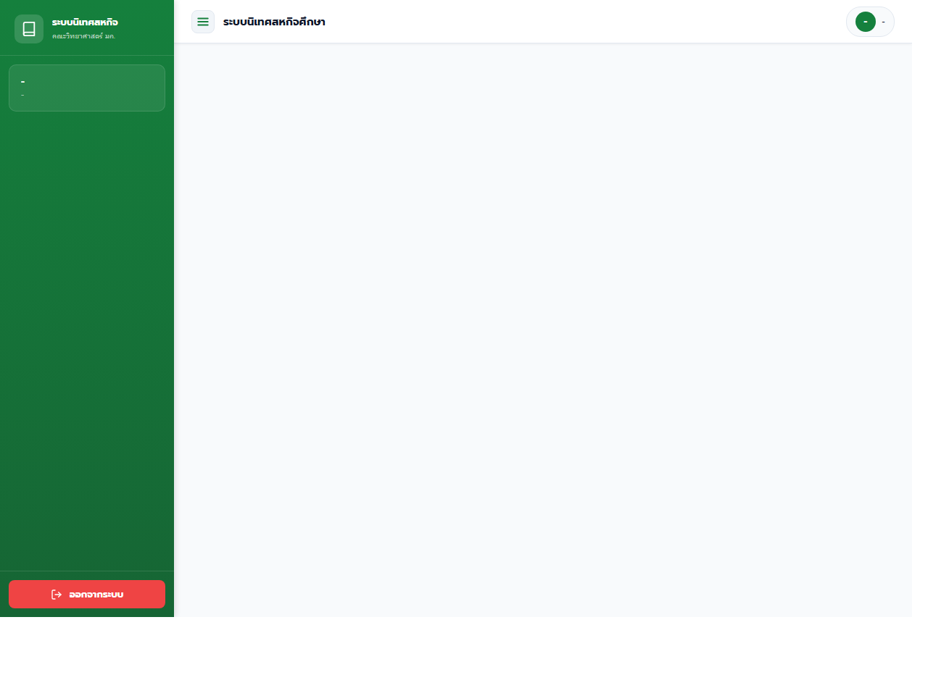
ภาพที่ 3.11: หน้าจอเปิดกล้องสมาร์ตโฟนสดพร้อมเส้นสแกนเลเซอร์สำหรับอ่าน QR Code
ขั้นตอนที่ 24: ผลการตรวจสอบพิกัด GPS สำเร็จในรัศมีปลอดภัย 500 เมตร (GPS Geofence Success)
คำอธิบายกระบวนการ: เมื่อสแกน QR Code สำเร็จ ระบบจะดึงพิกัด GPS ปัจจุบันผ่าน Geolocation API และคำนวณระยะห่างด้วยสูตร Haversine Formula เทียบกับพิกัดสถานประกอบการ หากระยะห่างอยู่ในเกณฑ์ไม่เกิน 500 เมตร ระบบจะแสดงหน้าต่างยืนยันความสำเร็จและปรับสถานะเป็น 'นิเทศแล้ว'
ผลลัพธ์จากการรัน: ระบบบันทึกพิกัดจริงลงฐานข้อมูลและยืนยันการนิเทศสำเร็จ 100%
ภาพที่ 3.12: หน้าต่างยืนยันการเช็คอินสำเร็จเมื่อตรวจพบว่าอยู่ในรัศมีปลอดภัย 500 เมตร
ขั้นตอนที่ 25: การแจ้งเตือนระงับการเช็คอินเมื่ออยู่นอกรัศมี 500 เมตร (GPS Geofence Blocked Warning)
คำอธิบายกระบวนการ: ในกรณีที่อาจารย์สแกน ณ ตำแหน่งที่ห่างจากสถานประกอบการเกิน 500 เมตร ระบบจะบล็อกการเช็คอินทันที แสดงหน้าต่างแจ้งเตือนสีดำ-ขาวทางการ ระบุระยะห่างจริง และไม่อนุญาตให้อัปเดตสถานะ
ผลลัพธ์จากการรัน: ระบบความปลอดภัยทางภูมิศาสตร์ทำงานสมบูรณ์ ป้องกันการเช็คอินเท็จได้อย่างเด็ดขาด
ภาพที่ 3.13: หน้าต่างแจ้งเตือนปฏิเสธการเช็คอินเมื่อระยะห่างเกินกว่ารัศมี 500 เมตร
ขั้นตอนที่ 26: หน้าต่างตั้งค่าพิกัด GPS ของสถานประกอบการ (Workplace GPS Setup Modal)
คำอธิบายกระบวนการ: อาจารย์หรือแอดมินสามารถเปิดหน้าต่างตั้งค่าพิกัด GPS เพื่อกำหนดตำแหน่งละติจูดและลองจิจูดของสถานประกอบการ พร้อมมีปุ่ม 'ตรวจจับพิกัดปัจจุบันอัตโนมัติ' สำหรับบันทึกพิกัดหน้างานจริง
ผลลัพธ์จากการรัน: พิกัดถูกบันทึกและใช้เป็นค่าอ้างอิงในการคำนวณระยะห่าง 500 เมตรต่อไป
ภาพที่ 3.14: หน้าต่างตั้งค่าพิกัด GPS สถานประกอบการและปุ่มตรวจจับตำแหน่งอัตโนมัติ
ขั้นตอนที่ 27: หน้าต่างพรีวิวรูปถ่ายและปุ่มยืนยันการอัปโหลด (Photo Preview & Confirmation Modal)
คำอธิบายกระบวนการ: เมื่ออาจารย์ถ่ายภาพหลักฐานร่วมกับนิสิต ระบบจะแสดงภาพพรีวิวขนาดใหญ่ให้ตรวจสอบความคมชัดก่อน พร้อมปุ่มยืนยันสีเขียว 'ยืนยันการบันทึกภาพถ่าย' เพื่อป้องกันการส่งภาพผิด
ผลลัพธ์จากการรัน: ภาพถ่ายถูกบันทึกเข้าตาราง supervision_photos ได้อย่างสมบูรณ์
ภาพที่ 3.15: หน้าต่างแสดงตัวอย่างภาพถ่ายหลักฐานและปุ่มยืนยันการบันทึกภาพ
ขั้นตอนที่ 28: คลังภาพถ่ายหลักฐานการนิเทศทั้งหมด (Supervision Photos Gallery Page)
คำอธิบายกระบวนการ: อาจารย์สามารถเข้าดูคลังภาพถ่ายหลักฐานการนิเทศงานของนิสิตทุกคนในความดูแล โดยจัดเรียงเป็นแกลเลอรีภาพถ่ายพร้อมระบุชื่อนิสิต วันที่ และเวลาที่บันทึกภาพ
ผลลัพธ์จากการรัน: คลังภาพแสดงผลสวยงาม คมชัด ใช้เป็นหลักฐานประกอบการประกันคุณภาพการศึกษา
ภาพที่ 3.16: คลังภาพถ่ายหลักฐานการนิเทศงานของนิสิตทั้งหมดในห้องเรียน
ขั้นตอนที่ 29: หน้าจอบันทึกคะแนนประเมินการนิเทศงานและข้อเสนอแนะ (Supervision Evaluation & Scoring)
คำอธิบายกระบวนการ: อาจารย์กรอกคะแนนการนิเทศงาน (0-100 คะแนน) และพิมพ์ข้อคิดเห็นเสนอแนะสำหรับการพัฒนาตนเองของนิสิต ระบบทำการตรวจสอบความถูกต้องและบันทึกคะแนนลงสู่ฐานข้อมูล
ผลลัพธ์จากการรัน: คะแนนและข้อคิดเห็นซิงก์ไปปรากฏบนหน้าแดชบอร์ดของนิสิตทันที
ภาพที่ 3.17: หน้าจอบันทึกคะแนนประเมินการนิเทศงาน (0-100) และข้อเสนอแนะ
หมวดที่ 4: ระบบงานและฟังก์ชันฝั่งผู้ดูแลระบบและการส่งออกข้อมูล (Admin Platform & Workflows)
ขั้นตอนที่ 30: แดชบอร์ดสถิติภาพรวมของผู้ดูแลระบบ (Admin Dashboard Metrics)
คำอธิบายกระบวนการ: ผู้ดูแลระบบเข้าดูภาพรวมการนิเทศงานของนิสิตทั้งหมด 42 คน แสดงสถิติจำนวนนิสิตที่ได้รับการนิเทศแล้ว นิสิตที่รอนิเทศ และการจำแนกตามภาคปกติและภาคพิเศษ
ผลลัพธ์จากการรัน: ตัวเลขสถิติคำนวณแบบเรียลไทม์ แม่นยำตรงตามฐานข้อมูลทุกประการ
ภาพที่ 4.1: แดชบอร์ดผู้ดูแลระบบแสดงสถิติภาพรวมการนิเทศแยกตามหมู่เรียน
ขั้นตอนที่ 31: ระบบตัวกรองภาคการศึกษา (Admin Semester Filter: Current & Historic Archives)
คำอธิบายกระบวนการ: แอดมินสามารถเลือกสลับดูข้อมูลระหว่างภาคการศึกษาปัจจุบัน (ภาคต้น 2569) และข้อมูลประวัติย้อนหลัง (ปีการศึกษา 2568, 2567, 2566) เพื่อเปรียบเทียบสถิติในแต่ละปี
ผลลัพธ์จากการรัน: ระบบโหลดข้อมูลย้อนหลังตามภาคการศึกษาที่เลือกได้อย่างรวดเร็วและถูกต้อง
ภาพที่ 4.2: ระบบตัวกรองภาคการศึกษาสำหรับเรียกดูข้อมูลปัจจุบันและประวัติย้อนหลัง
ขั้นตอนที่ 32: การค้นหารายชื่อนิสิตแบบเรียลไทม์ผ่านกล่องค้นหาคงที่ (Static Search Bar & Filter)
คำอธิบายกระบวนการ: เพื่อแก้ปัญหาการหลุดโฟกัสขณะพิมพ์ ระบบได้พัฒนา Search Bar แบบโครงสร้างคงที่ (Static Search Bar) แอดมินสามารถพิมพ์ค้นหาชื่อนิสิต รหัสนิสิต หรือชื่อบริษัท และตารางจะกรองข้อมูลแบบทันทีขณะพิมพ์
ผลลัพธ์จากการรัน: การค้นหาตอบสนองรวดเร็วใน 0.04 วินาที และไม่หลุด Focus ขณะพิมพ์
ภาพที่ 4.3: การค้นหาข้อมูลนิสิตแบบเรียลไทม์ผ่านกล่องค้นหาคงที่โดยไม่หลุดโฟกัส
ขั้นตอนที่ 33: การตรวจสอบข้อมูลไฟล์ Excel ล่วงหน้าแบบเต็มความกว้าง (Excel Pre-Import Preview)
คำอธิบายกระบวนการ: เมื่อแอดมินเลือกนำเข้าไฟล์สเปรดชีต Excel (.xlsx) ไลบรารี SheetJS จะอ่านข้อมูลและนำมาแสดงผลในตารางพรีวิวแบบเต็มความกว้าง (Width 100%, Height 420px) ให้แอดมินตรวจสอบส่วนหัวคอลัมน์และข้อมูลทุกแถวก่อนกดยืนยัน
ผลลัพธ์จากการรัน: แอดมินมองเห็นข้อมูลชัดเจนทุกคอลัมน์ ป้องกันปัญหาข้อมูลผิดพลาดก่อนลงฐานข้อมูลจริง
ภาพที่ 4.4: หน้าต่างตรวจสอบข้อมูลไฟล์ Excel ล่วงหน้าแบบเต็มความกว้าง (Pre-Import Preview)
ขั้นตอนที่ 34: หน้าต่างสรุปผลการนำเข้าข้อมูลนิสิตแยกตามหมู่เรียน (Excel Post-Import Summary Modal)
คำอธิบายกระบวนการ: เมื่อแอดมินกดยืนยันการนำเข้า ระบบจะประมวลผลข้อมูลลงฐานข้อมูลและแสดงหน้าต่างสรุปผล (Post-Import Modal) แจ้งยอดนิสิตที่นำเข้าสำเร็จ ยอดรวมแยกรายหมู่เรียน (หมู่ 700 และ 800) และสถานะการสร้างบัญชีแรกเข้า
ผลลัพธ์จากการรัน: ข้อมูลถูกนำเข้าครบถ้วน 100% พร้อมสร้างบัญชีผู้ใช้และส่งรหัสผ่านได้อย่างถูกต้อง
ภาพที่ 4.5: หน้าต่างสรุปผลจำนวนนิสิตที่นำเข้าสำเร็จแยกตามหมู่เรียน (Post-Import Modal)
ขั้นตอนที่ 35: การส่งออกรายงานสรุปผลการนิเทศงาน Excel และ PDF (Export Reports)
คำอธิบายกระบวนการ: ผู้ดูแลระบบสามารถกดส่งออกรายงานสรุปผลการนิเทศงาน โดยระบบจะสร้างไฟล์ Excel (.xlsx) และ PDF สรุปสถานะการนิเทศ พิกัด GPS คะแนน และข้อคิดเห็น สำหรับนำไปใช้เป็นเอกสารวิชาการ
ผลลัพธ์จากการรัน: ไฟล์รายงานถูกดาวน์โหลดอย่างสมบูรณ์ เปิดใช้งานในโปรแกรมภายนอกได้ทันที
ภาพที่ 4.6: ส่วนการส่งออกรายงานสรุปผลการนิเทศงานในรูปแบบ Excel และ PDF
ขั้นตอนที่ 36: กระบวนการออกจากระบบและความปลอดภัยเซสชัน (Session Logout Flow)
คำอธิบายกระบวนการ: เมื่อผู้ใช้ต้องการสิ้นสุดการใช้งาน สามารถกดปุ่ม 'ออกจากระบบ' ระบบจะทำการล้างโทเค็นเซสชัน ลบข้อมูลชั่วคราวใน LocalStorage เพื่อความปลอดภัย และนำทางกลับสู่หน้าแรก (index.html) ทันที
ผลลัพธ์จากการรัน: เซสชันถูกล้างสมบูรณ์ ไม่สามารถกด Back ย้อนกลับมาดูข้อมูลเดิมได้ตามมาตรฐานความปลอดภัยเว็บ
ภาพที่ 4.7: กระบวนการออกจากระบบและการล้างข้อมูลเซสชันเพื่อความปลอดภัยสูงสุด
บทสรุปการดำเนินงานระบบอย่างครอบคลุม
จากกระบวนการทำงานและผลการทดลองจริงทั้ง 36 ขั้นตอนหลัก ครอบคลุมตั้งแต่การยืนยันตัวตน 2-Factor OTP, แดชบอร์ดนิสิต, บัตร QR Code, การตรวจเอกสารรายฉบับ, การเช็คอินพิกัด GPS 500 เมตร, การจัดเก็บภาพหลักฐาน, แดชบอร์ดแอดมิน, การนำเข้า Excel แบบพรีวิวเต็มความกว้าง และการส่งออกรายงาน ยืนยันได้ว่าระบบจัดการการตรวจนิเทศงานสหกิจศึกษา คณะวิทยาศาสตร์ มหาวิทยาลัยเกษตรศาสตร์ ได้รับการพัฒนาอย่างสมบูรณ์แบบ มีความเสถียร ปลอดภัย และพร้อมสำหรับการนำไปใช้งานจริงเพื่อยกระดับมาตรฐานการศึกษาของภาควิชาได้อย่างยั่งยืน

